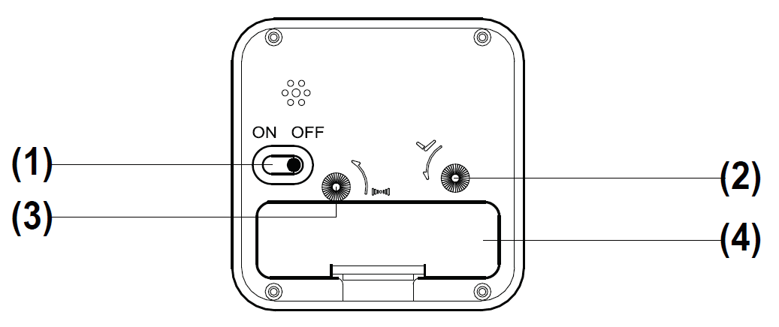
Instrukcja obsługi PL

1. Przełącznik budzika ON/OFF
2. Nastawianie czasu
3. Nastawianie budzenia
4. Komora baterii
1. Otwórz wieczko komory baterii, włóż jedną baterię typu „AA“ do komory baterii (4) kierując biegun zgodnie z oznaczeniem, po czym zamknij wieczko komory.
2. Nastaw czas obrotem pokrętła (2) w kierunku przeciwnym do ruchu wskazówek zegara.
3. Nastaw czas budzenia obrotem pokrętła (3) w kierunku przeciwnym do ruchu wskazówek zegara.
4. Przesuń przełącznik budzenia (1) do położenia ON dla włączenia budzika /lub do pozycji OFF dla jego wyłączenia.
5. Dla przerwania dzwonienia budzika przesuń przełącznik (1) do pozycji OFF.

